**پاسخ 1:**

اگر سرعت ورودی برابر R باشد و N ورودی داشته باشیم ، سرعت Bus باید  *باشد. بنابراین در این مسئله داریم:*

R= و N=24 بنابراین سرعت باس برابر میشود با:

**پاسخ2:**

در سوئیچ های Shared Memory رابطه زیر بین تعداد پورت ها، زمان دسترسی به حافظه و زمان ارسال یک سلول برقرار میباشد:

در این رابطه میباشد و از آنجا که در شبکه های ATM اندازه سلول ها ثابت و برابر 53byte میباشد پس

داریم:

حداکثر تعداد پورت های این سوئیچ میتواند 106 عدد باشد.

**پاسخ3:**

تعاریف کتاب:

گذردهی: گذردهی در یک سوئیچ فابریک نسبت متوسط نرخ خروجی (average aggregated output rate) به متوسط نرخ ورودی (average aggregated input rate) در زمانی که تمامی پورت های ورودی سوئیچ صد در صد ترافیک را حمل میکنند، که یک مقدار مثبت میباشد و از یک بزرگتر نیست.

Speedup: speedup برابر k به این معنی است که نرخ forwarding داخلی سوئیچ فابریک k برابر نرخ خط ورودی می باشد، بنابراین وقتی speedup از یک بیشتر میشود باید در پورت های خروجی از بافر استفاده کنیم.

Blocking: به این معنی است که این امکان وجود دارد که نتوان اتصالی بین یک جفت پورت ورودی و خروجی بیکار (آزاد) برقرار کرد.

مقایسه مفهوم گذردهی در کتاب با مفهوم گذردهی و forwarding rate در RFC3511:

گذردهی در RFC3511 به این صورت تعریف شده که حداکثر load باید طوری باشد (هم به صورت بیت بر ثانیه و هم بسته بر ثانیه بیان میشود) که packet loss ای مشاهده(کشف) نشود در حالی که در کتاب به این صورت تعریف شده که گذردهی در یک سوئیچ فابریک نسبت متوسط نرخ خروجی (average aggregated output rate) به متوسط نرخ ورودی (average aggregated input rate) در زمانی که تمامی پورت های ورودی سوئیچ صد در صد ترافیک را حمل میکنند.forwarding rate در RFC3511 به این صورت تعریف شده که دستگاه در یک load مشخص به طور موفق بسته ها را به پورت مقصد صحیح هدایت کند.این نرخ نیز میتواند به دو صورت بیت بر ثانیه و بسته بر ثانیه بیان شود.

**پاسخ4:**

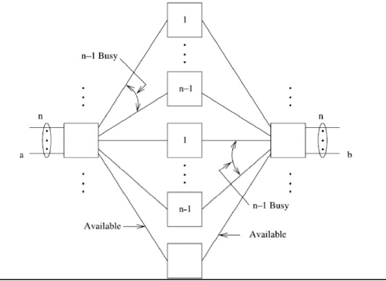

یک المان سوئیچیمگ وروی و خروجی را در نظر میگیریم، پورت ورودی a و پورت خروجی b آزاد میباشد شرط اینکه بتوانیم a را به b وصل کنیم این است که یک مسیر آزاد وجود داشته باشد که بتوانیم از المان ورودی به المان میانی و از المان میانی به المان خروجی برسیم. اگر فرض کنیم n-1 ورودی به n-1 المان میانی بسته ارسال میکند و آنهارا اشغال کرده است و در سمت خروجی نیز n-1 المان میانی به n-1 ورودی المان خروجی بسته ارسال میکند پس برای اینکه یک مسیر آزاد وجود داشته باشد باید باشد. داریم:

در نتیجه :

**پاسخ 5:**

مرحله اول:

Iteration اول: در ابتدا درخواست ها را با توجه با اشاره گر های r و به صورت round robin انجام می دهیم که به شکل زیر میشود:

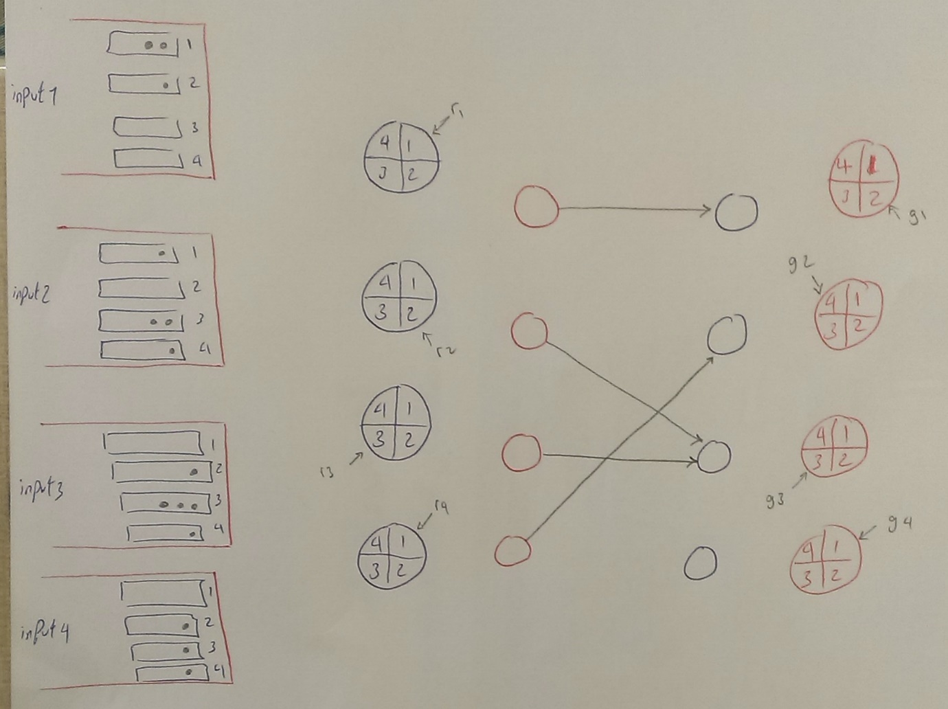

پس از انجام درخواست ها با توجه به اشاره گر های grant د خروجی به هر درخواست grant میدهیم ، هر در خواستی که grant دریافت کرد اشاره گرش به روز رسانی میشود و همچنین پورت های خروجی که برای آنها درخواست وجود دارد اشاره گر هایشان به روز رسانی میشود:

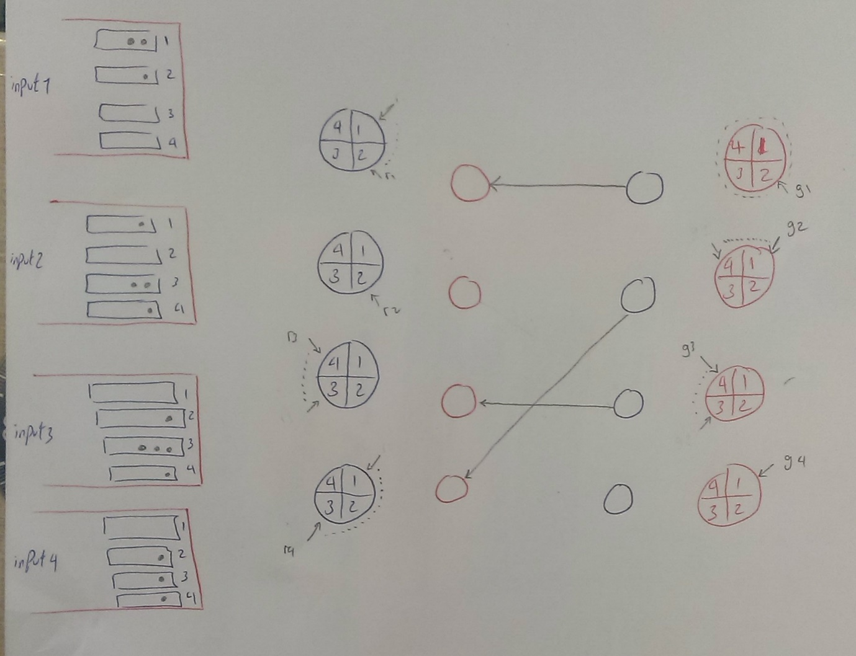

Iteration دوم:

چون ورودی های اول، سوم و چهارم به خروجی match شده اند پس برای iteration دوم آنهارا در نظر نمیگیریم تنها ورودی دوم یک درخواست به خروجی چهارم میفرستد:

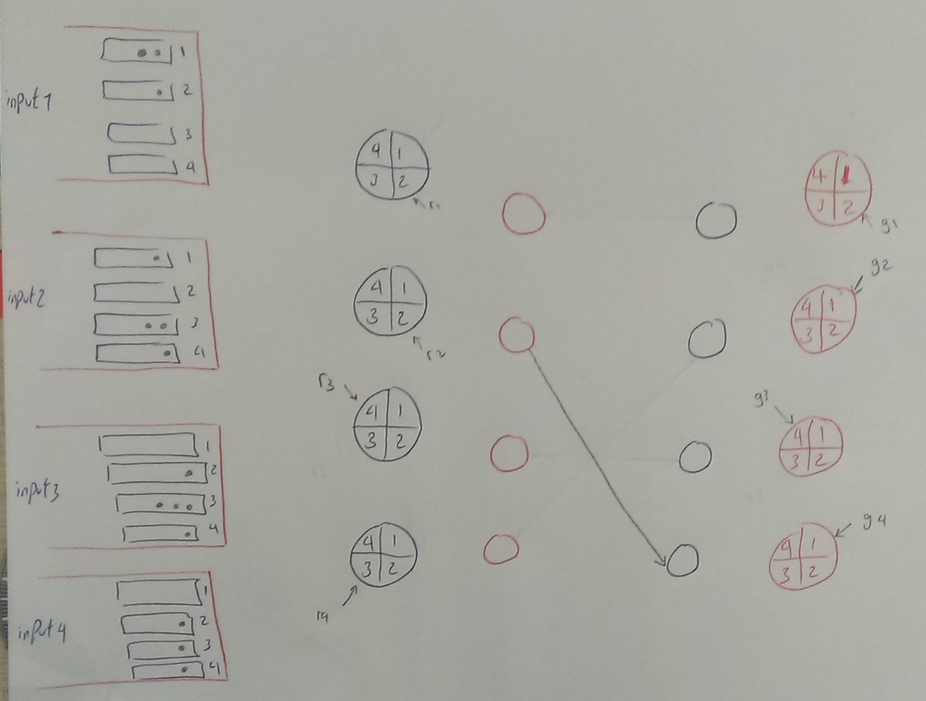

ارسال grant و به روز رسانی اشاره گر ها:

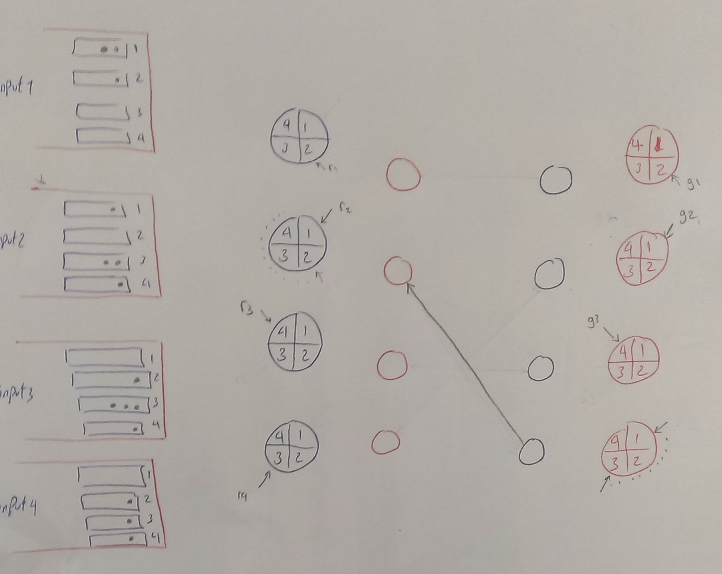

مرحله دوم :

Iteration اول:

پس از ارسال بسته های مرحله اول و به روز رسانی صف ها درخواست ها را مجددا ارسال میکنیم:

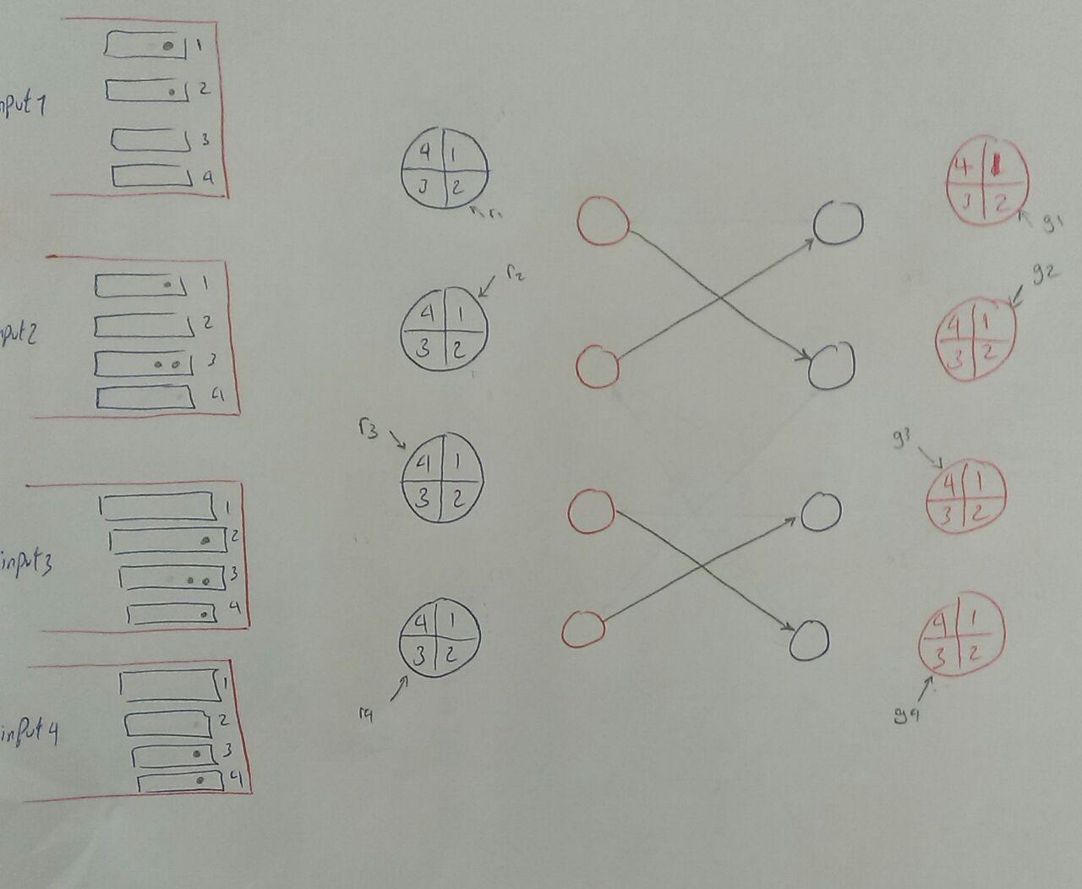

سپس به این درخواست ها grant داده میشود :

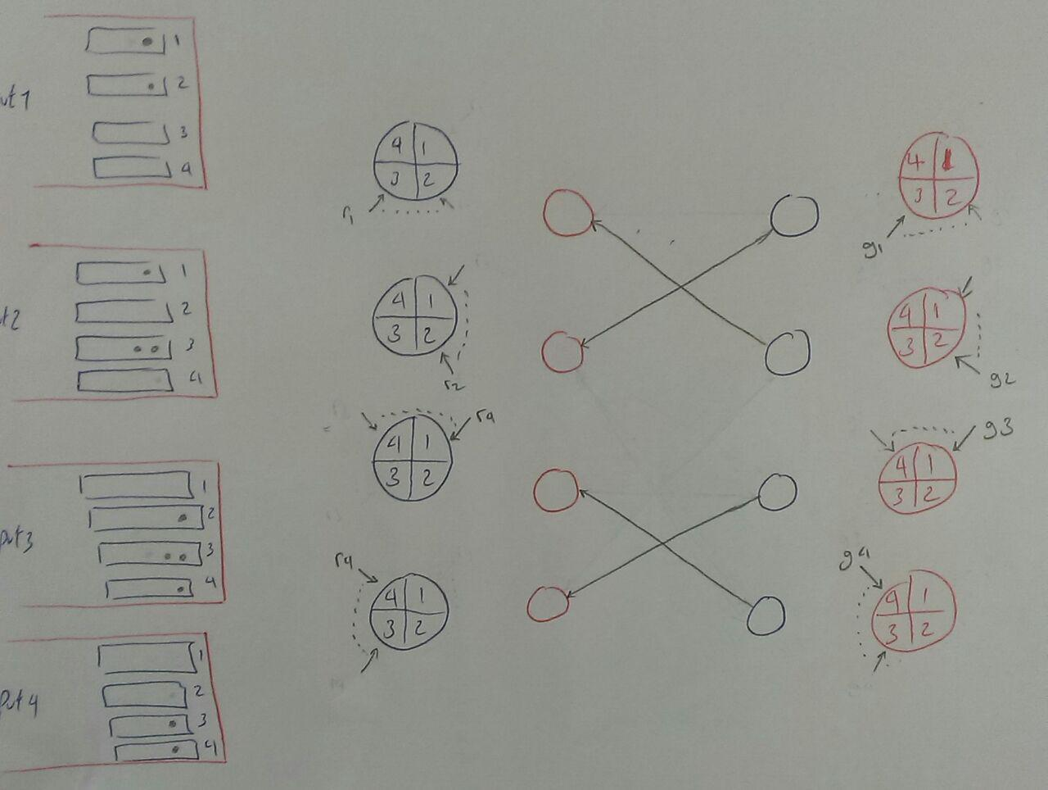

چون تمامی پورت های ورودی به خروجی match شده اند پس iteration دوم نیازی به اجرا شدن ندارد.

**پاسخ6:**

مرحله اول:

ابتدا درخواست ها به سمت خروجی ارسال میشود:

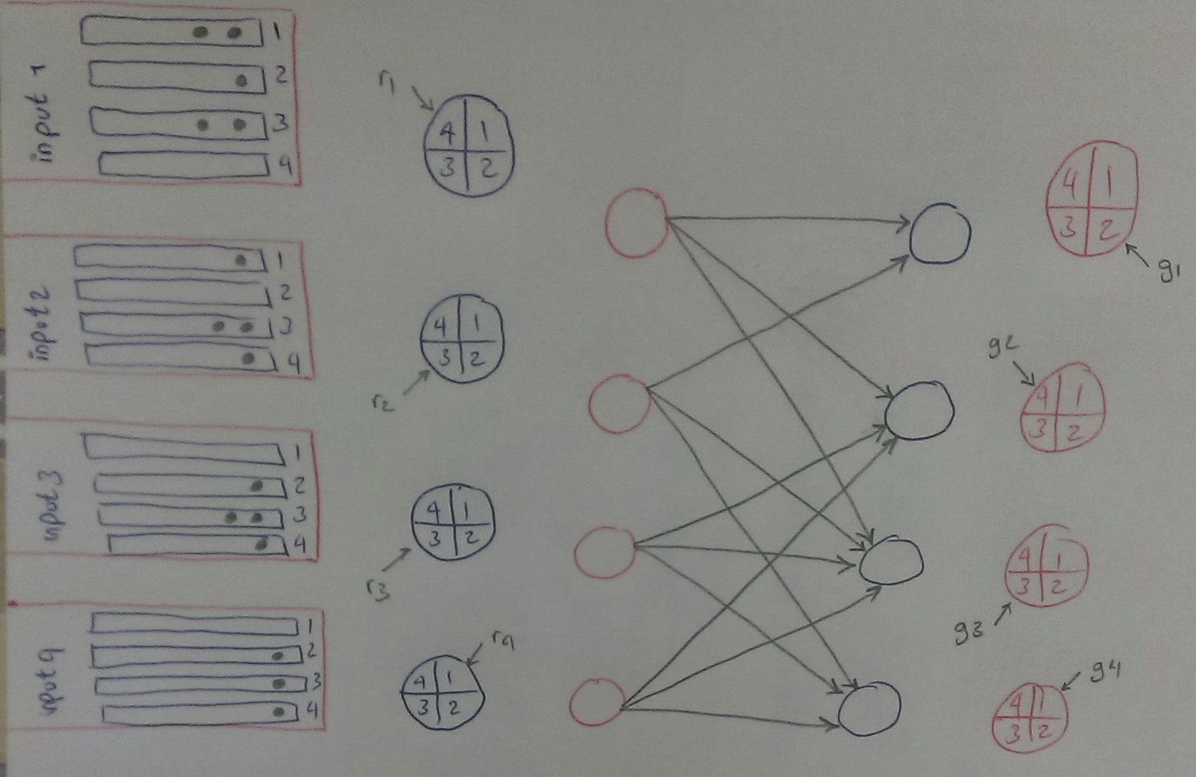

سپس grant ها بر اساس اشاره گر ها اختصاص داده میشوند اما اشاره گرهایشان تا زمانی که accept نشوند به روز رسانی نمیشوند.

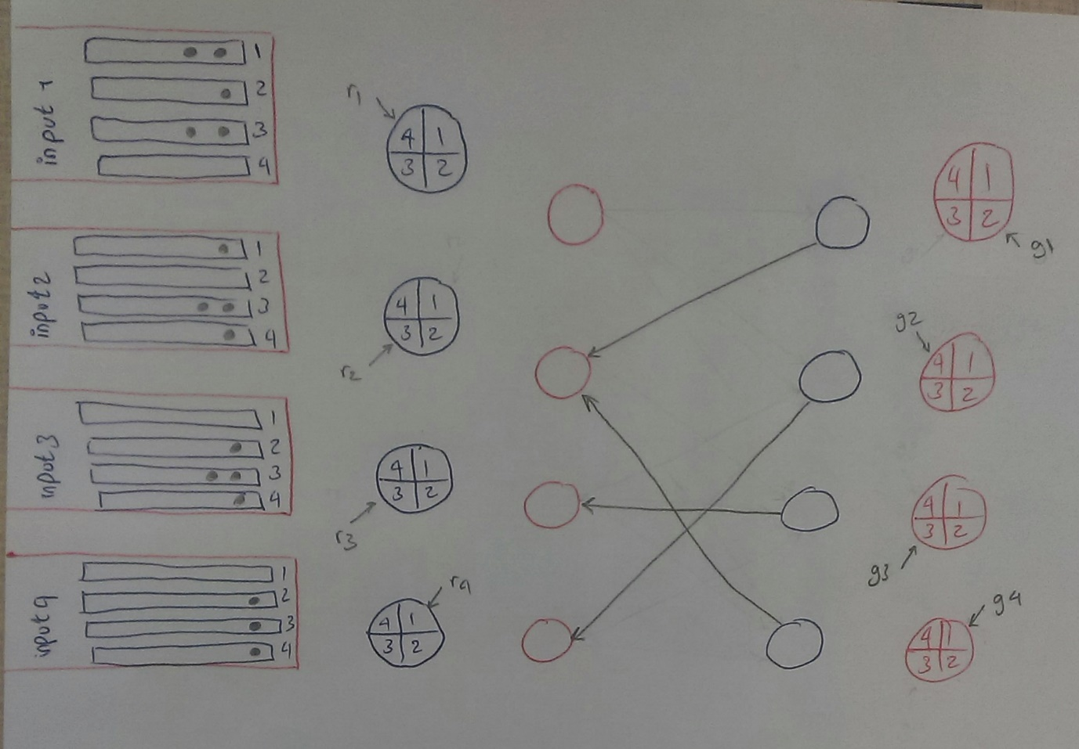

اکنون بر اساس اشاره گر های ورودی عملیات accept کردن grant ها شروع میشود و پس از آن هم اشاره گر های ورودی و هم خروجی به روز رسانی میشوند:

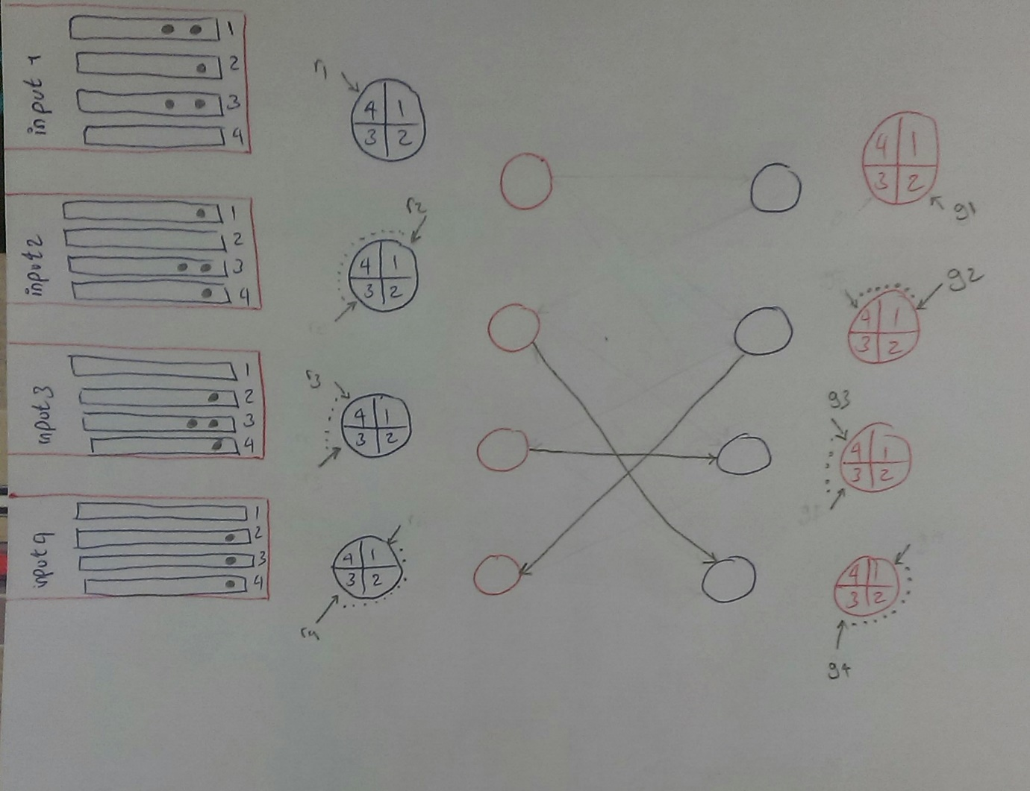

پس از ارسال بسته ها و به روز رسانی صف ها مرحله دوم را انجام میدهیم.

مرحله دوم:

ابتدا درخواست ها به سمت خروجی ارسال میشود:

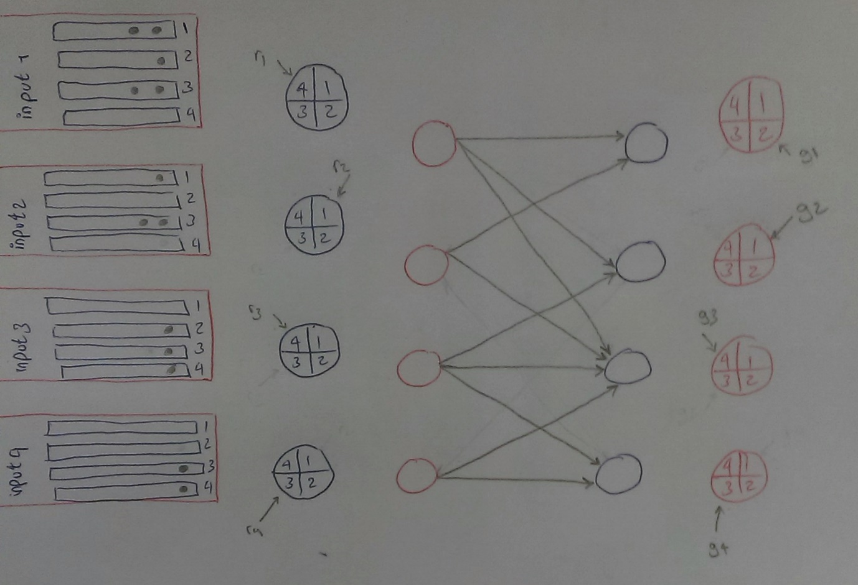

سپس grant ها بر اساس اشاره گر ها اختصاص داده میشوند اما اشاره گرهایشان تا زمانی که accept نشوند به روز رسانی نمیشوند.

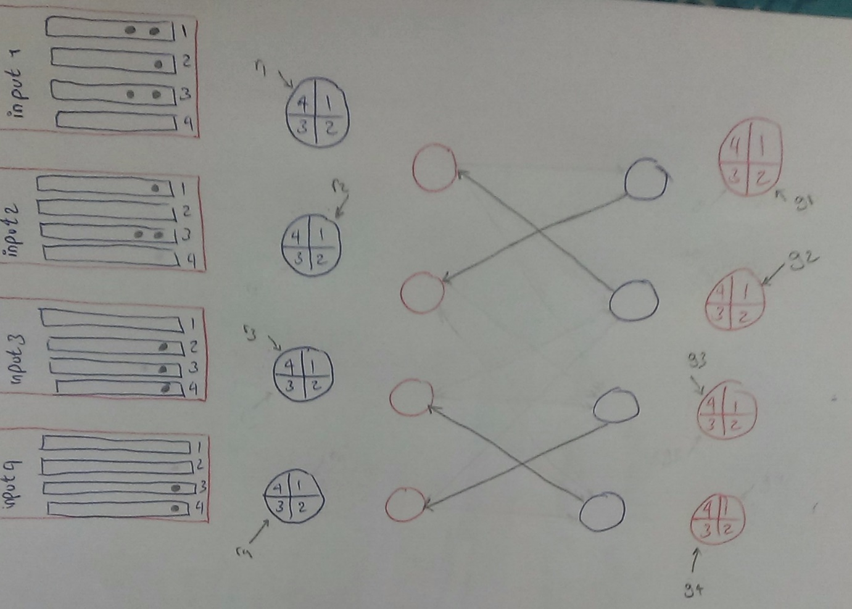

اکنون بر اساس اشاره گر های ورودی عملیات accept کردن grant ها شروع میشود و پس از آن هم اشاره گر های ورودی و هم خروجی به روز رسانی میشوند:

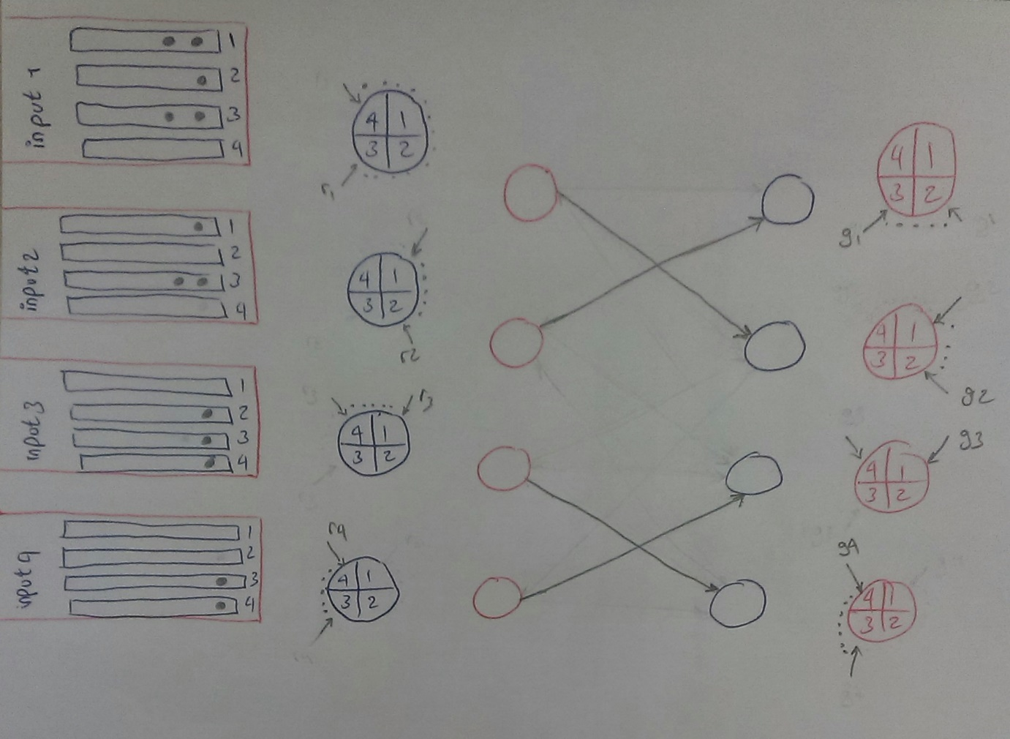

پس از ارسال بسته ها و به روز رسانی صف ها مرحله سوم را انجام میدهیم.

مرحله سوم:

ابتدا درخواست ها به سمت خروجی ارسال میشود:

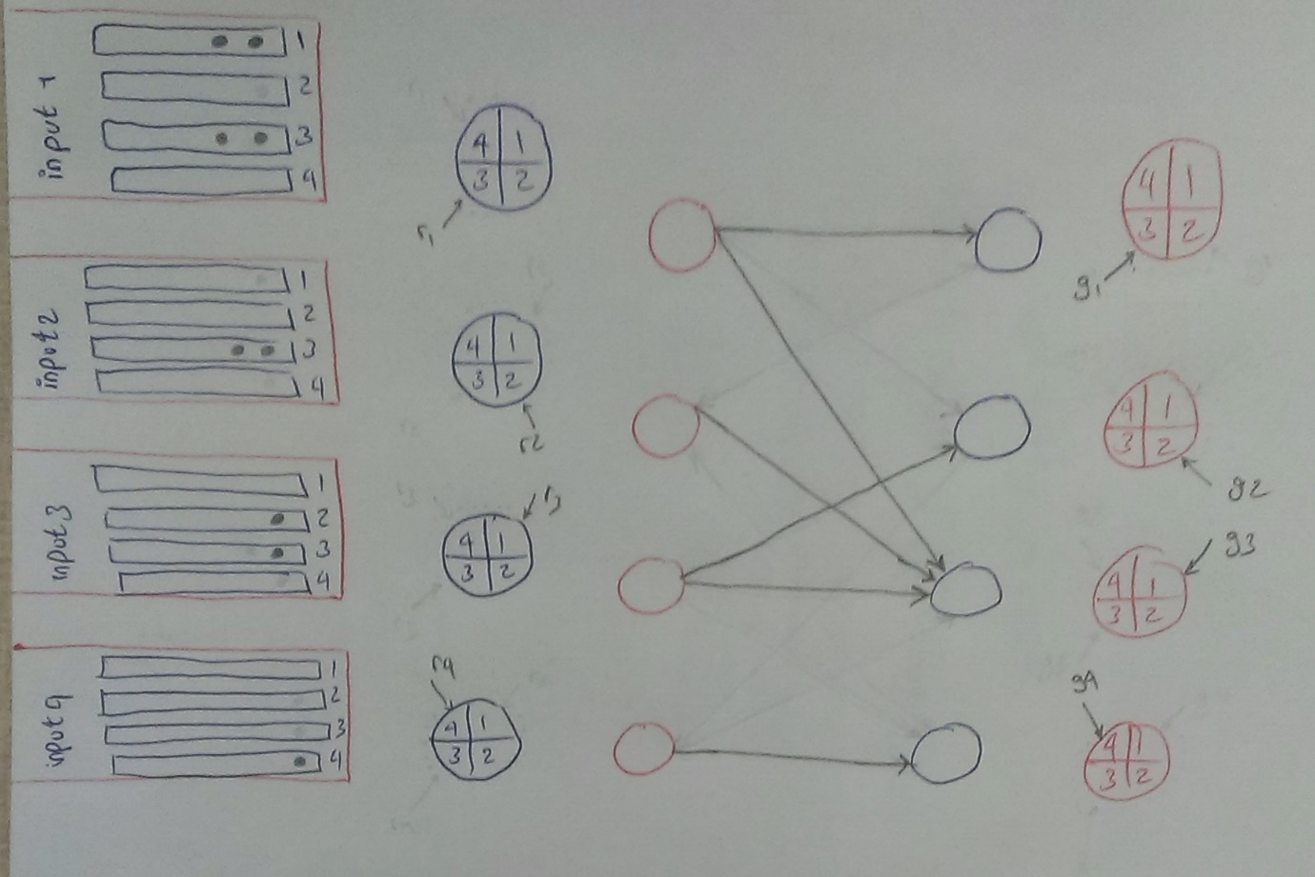

سپس grant ها بر اساس اشاره گر ها اختصاص داده میشوند اما اشاره گرهایشان تا زمانی که accept نشوند به روز رسانی نمیشوند.

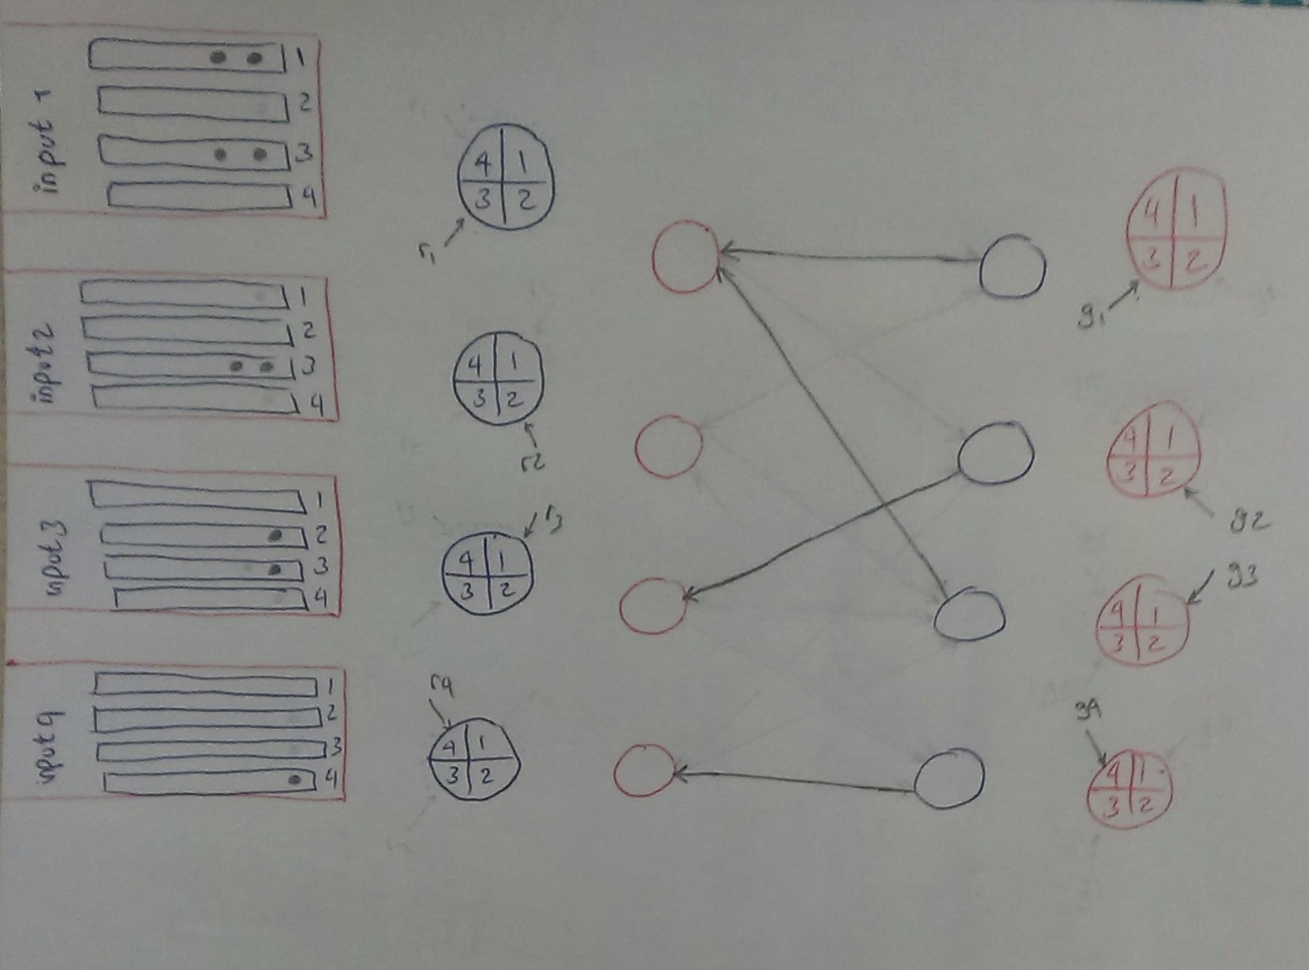

اکنون بر اساس اشاره گر های ورودی عملیات accept کردن grant ها شروع میشود و پس از آن هم اشاره گر های ورودی و هم خروجی به روز رسانی میشوند:

